西南大学第十四届学生教学信息中心信息员申请表
姓名 |  | 性别 |  | 照  片
专业 |  | 年级 |  | 照  片
学院 |  | 籍贯 |  | 照  片
QQ号码 |  | 政治面貌 |  | 照  片
手机号码 |  | 宿舍园区 |  | 照  片
应聘部门 | *秘书部 *活动部  *网络部 *宣传部 | 第一志愿 |  | 照  片
应聘部门 | *秘书部 *活动部  *网络部 *宣传部 | 第二志愿 |  | 照  片
是否服从调剂 |  | i  特长  （可多选） | □摄影 □Office  □音乐 □Photoshop  □舞蹈 □视频制作  □其他__________________
是否加入礼仪队 |  | i  特长  （可多选）
自我介绍
（如兴趣爱好、性格特点、生活经历等）
自我评价
（谈谈对自己的看法）
你希望在部门中收获什么
你将以什么样的方式融入部门
（如何对待部门工作与活动）

注： 1.如对报名表中涉及或未涉及内容有补充说明的，请另附材料。此表复印有效。
2.各部门QQ联系方式： 秘书部：321673738 网络部：505223306
宣传部：1406723936 活动部：1352173456
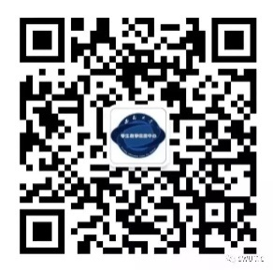
SWU-TIC 微信公众号 线上报名二维码
